**CAPITULO 3**

**3. DISCUSIÓN DE RESULTADOS**

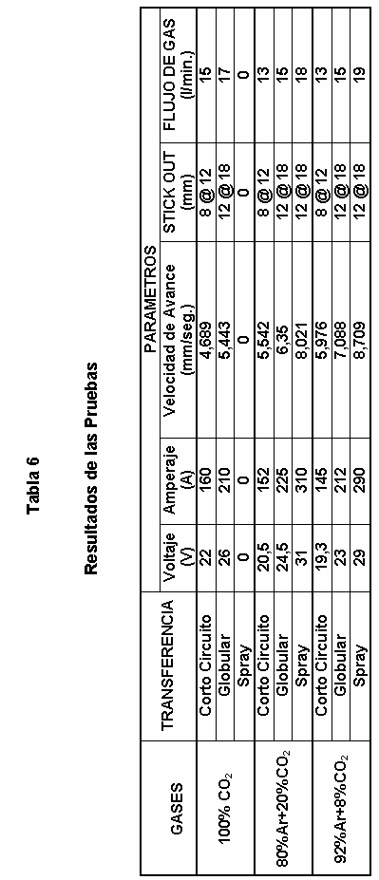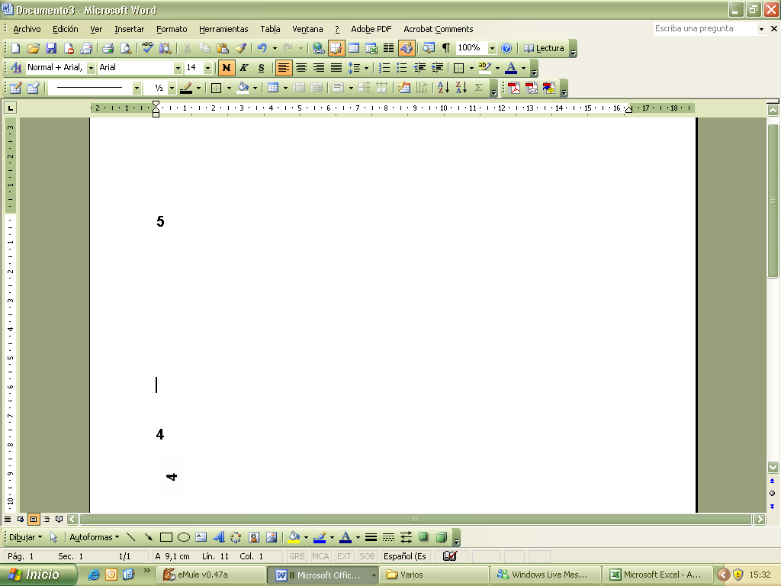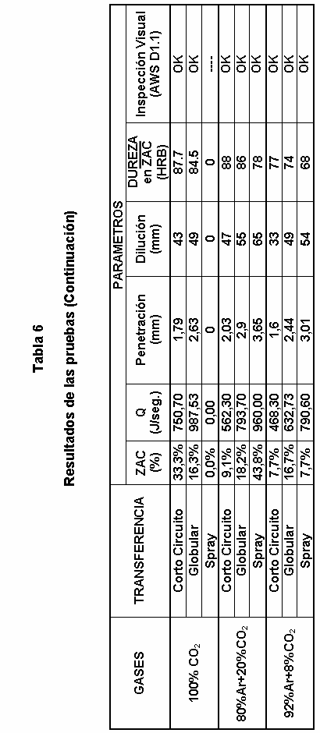

**3.1 MORFOLOGIA DE LAS SOLDADURAS**

Dentro de la morfología de la soldadura de los cordones realizados se han analizado los siguientes parámetros:

* + *Zona Afectada por el Calor (ZAC).*

Como vimos en la Sección 1.3, en la Zona Afectada por el Calor hay cambios en el tamaño de grano, modificando con ello las características del material. Por ello en la Sección de Metalurgia se analizará la macro estructura de cada una de las muestras. Los datos del ZAC se presentan en la Tabla 5.

* + *Penetración.*

Mediante esta característica física podemos describir la situación en la que el metal depositado y el metal base se funden en forma íntegra en la raíz de la soldadura. Por lo tanto, esto será mucho más sencillo de analizar a través de un estudio macroscópico, como se lo hará en la siguiente sección.

* + *Dilución.*

Durante el proceso de soldadura, el metal base debe ser capaz de aceptar la dilución (aleación) por los metales bases sin producir una microestructura propensa a la figuración (1).

La Figura 3.1 muestra de manera gráfica el concepto de dilución. En la imagen superior se ha representado un depósito de un metal A sobre una pieza (1).

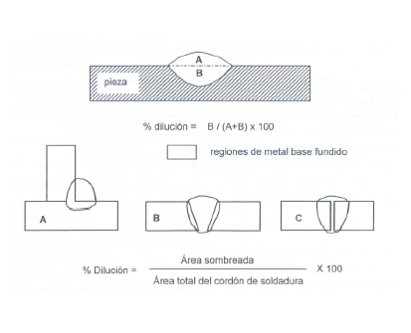

**FIGURA 3.1: Efecto de la dilución del metal de aporte por la mezcla con los metales base (1).**

* + *Calor aportado.*

El aporte de calor es la energía que se genera durante la soldadura. Puede ser de origen químico (como consecuencia de la combustión de sustancias combustibles), *eléctrico* (procesos de arco eléctrico) o mecánico (soldadura por explosión o por fricción).

El calor de aporte viene expresado por la siguiente ecuación:

**Hneto (Joules / mm) =  (Ec. 3.1)**

Donde:

Hneto = Calor neto aportado [Joules/mm]

V = Voltaje [Voltios]

I = Corriente [Amperaje]

v = Velocidad de soldeo [mm/seg.]

El aporte de calor es el parámetro más importante que condiciona las propiedades mecánicas de la unión soldada dependientes de la micro estructura del material. Los datos del Calor obtenido en cada proceso de Transferencia se encuentran en la Tabla 5.

A continuación presentamos el comportamiento de la entrada de Calor en los diferentes métodos de transferencia y mezclas de gases.



**FIGURA 3.2: Calor vs. Penetración.**

La mezcla de 80% Ar + 20% CO2 presenta un comportamiento promedio en los diferentes métodos de transferencia, indicando una penetración aceptable en los cordones de soldadura. El método de transferencia Corto Circuito presenta menor requerimiento de Calor para ser desarrollado, y mayor requerimiento está el método de Spray.



**FIGURA 3.3: Calor vs. Dilución**

En la figura 3.3 la curva de 80% Ar + 20% CO2, presenta valores promedios con respecto a las otras dos mezclas, y que el proceso de Corto Circuito es el que requiere menor cantidad de Energía.

* + - *Dureza*

Esta propiedad será analizada con mayor detalle en la Sección 3.3

* + *Estructuras*

Las micro y macro estructuras han sido expuestas en la Sección siguiente.

**3.2 METALURGIA DE LAS SOLDADURAS**

Para el estudio de las estructuras es muy importante obtener una probeta representativa y realizar el siguiente procedimiento para su preparación:

1. Preparar la probeta de acero al Carbono (ASTM A 36) con su respectivo cordón de soldadura.
2. Realizar cortes transversales a través de la probeta y rectificarla.
3. Preparar los cortes para hacer ataque macroscópico y poder analizar el ancho del ZAC, del cordón, Penetración y Dilución. Para lo cual se utiliza ácido acético, clórico, nítrico y glicerina.
4. Esmerilar la probeta antes de la metalografía.
5. Empleo de lijas #: 180, 220, 320, 400 y 600.
6. Pulir con alúmina.
7. Realizar el ataque químico con Nital al 3% y secarle con alcohol
8. Exponer la probeta al Microscopio metalográfico previsto de oculares 160X (Olympus PME).
9. Proseguir con la observación macroscópica, con ayuda de un papel cuadriculado a escala, para proseguir con la toma de datos de ZAC, Penetración y Dilución.

**Nota: Todas las fotos fueron realizadas con un aumento de 160X**

A través de su microestructuras podemos indicar la tendencia del comportamiento de los cordones de soldadura, teniendo los siguientes resultados a continuación:

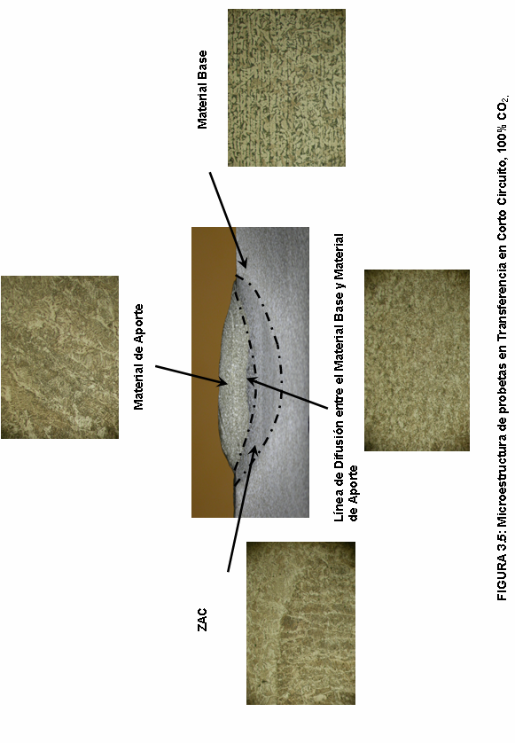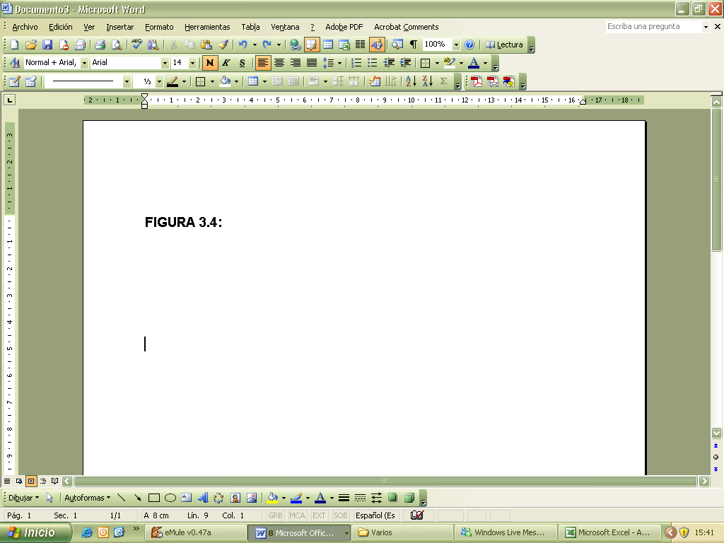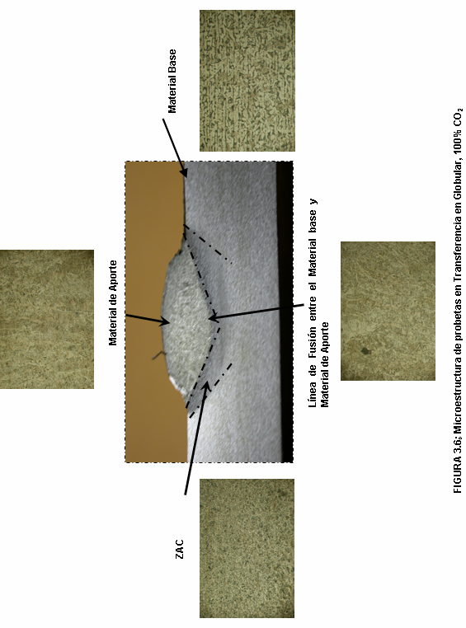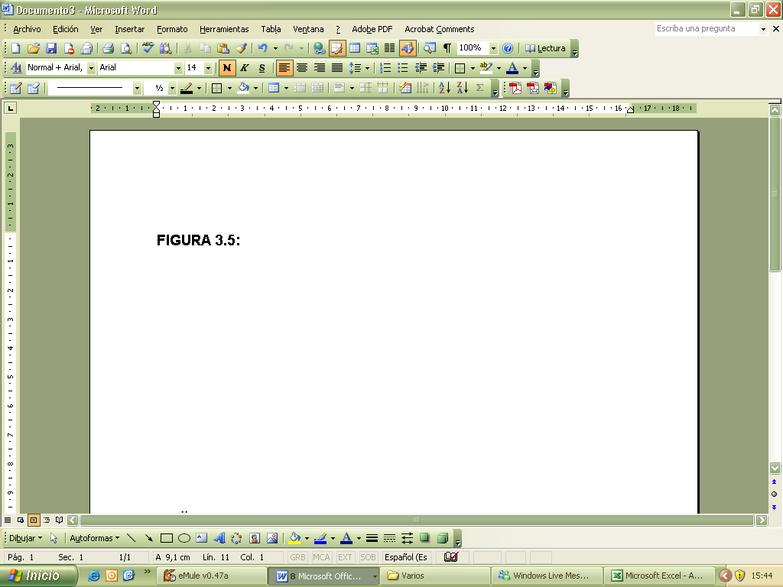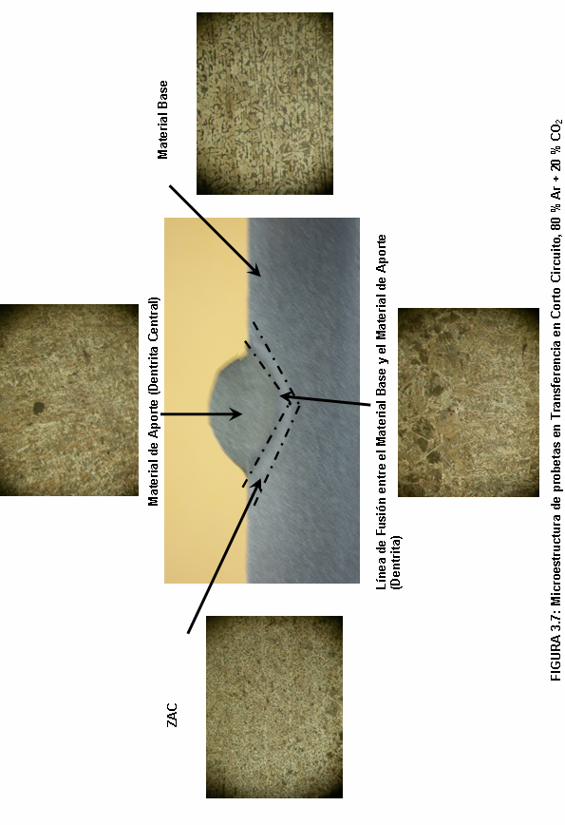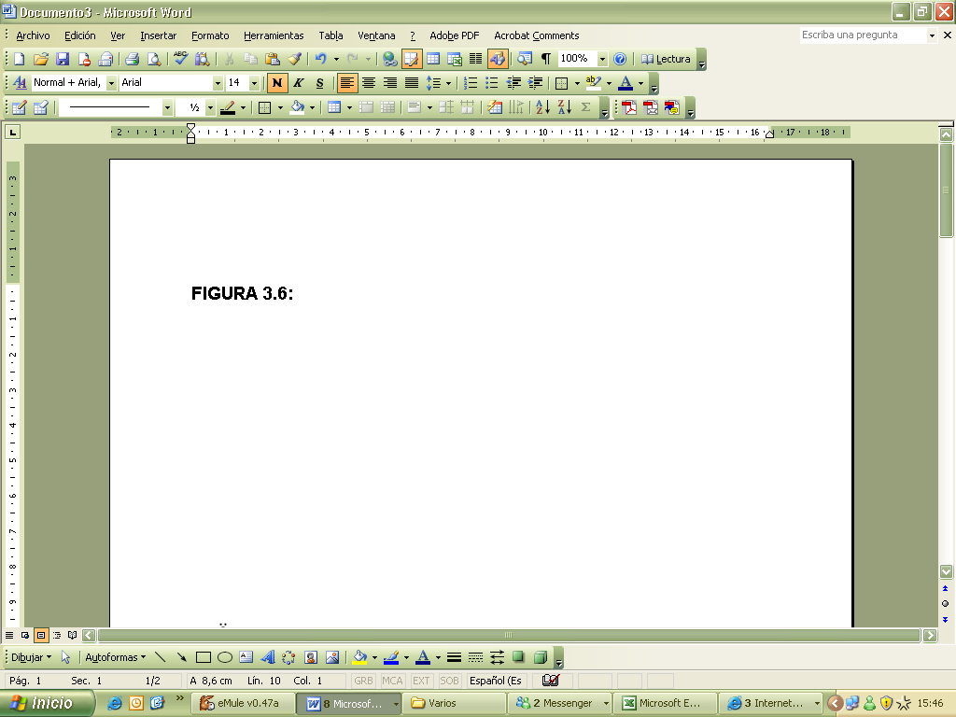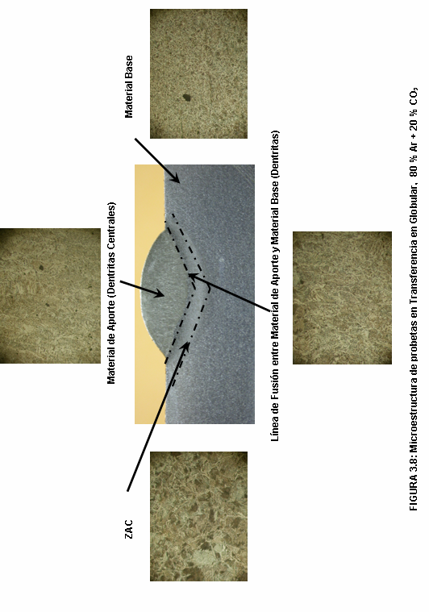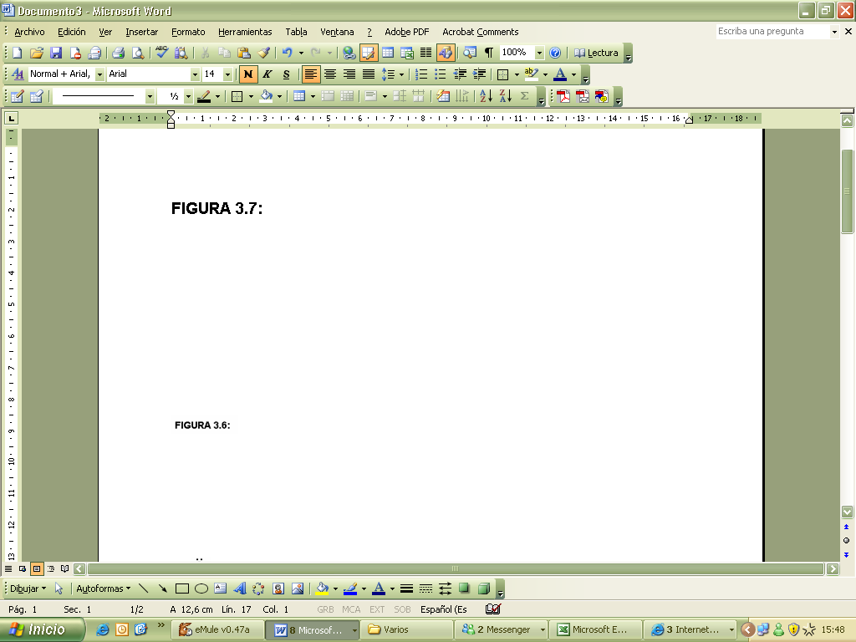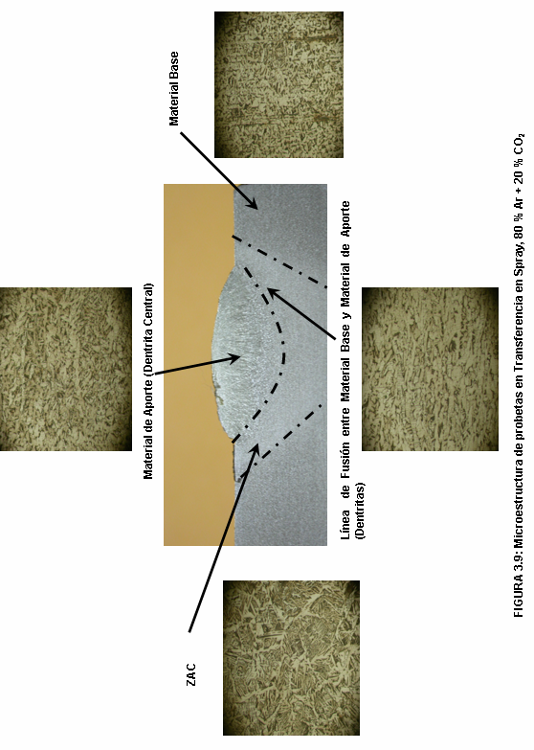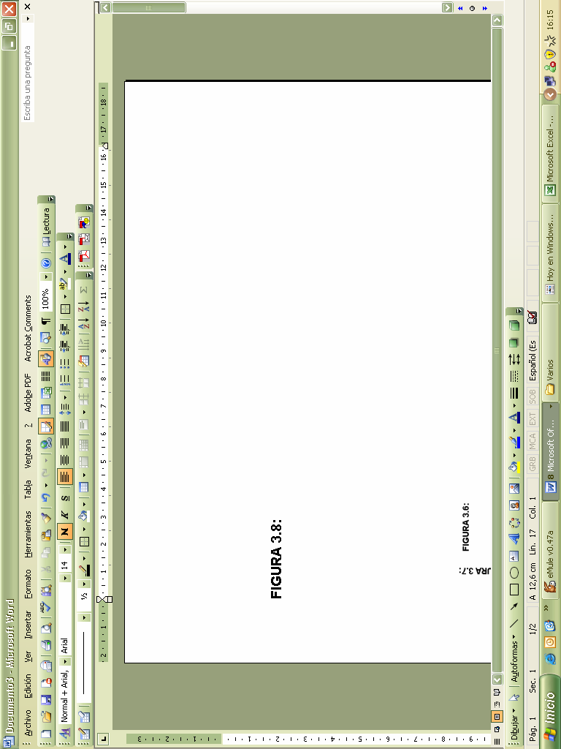

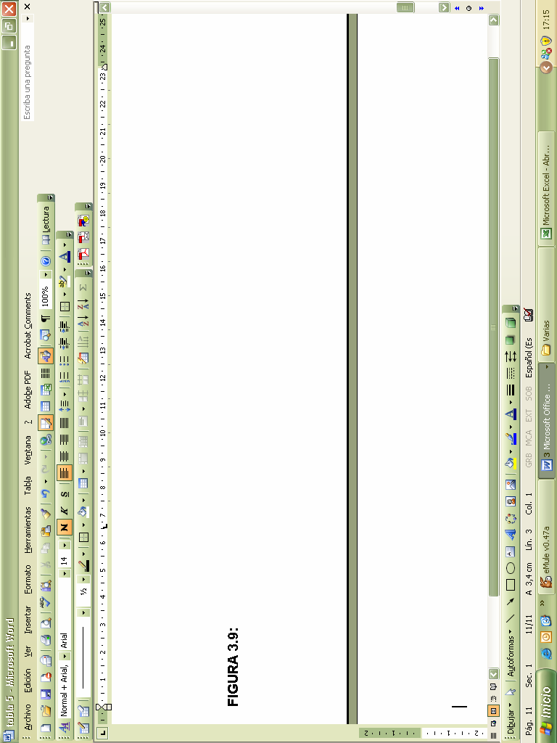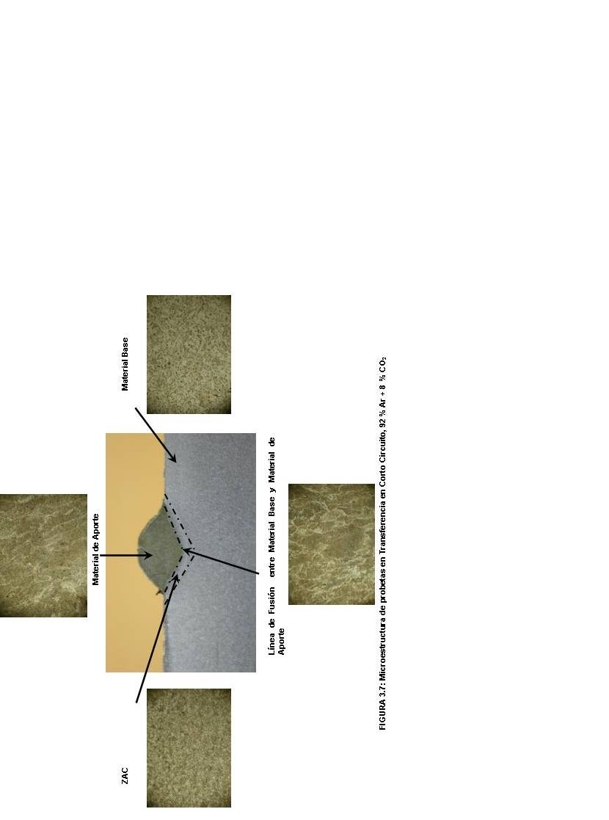

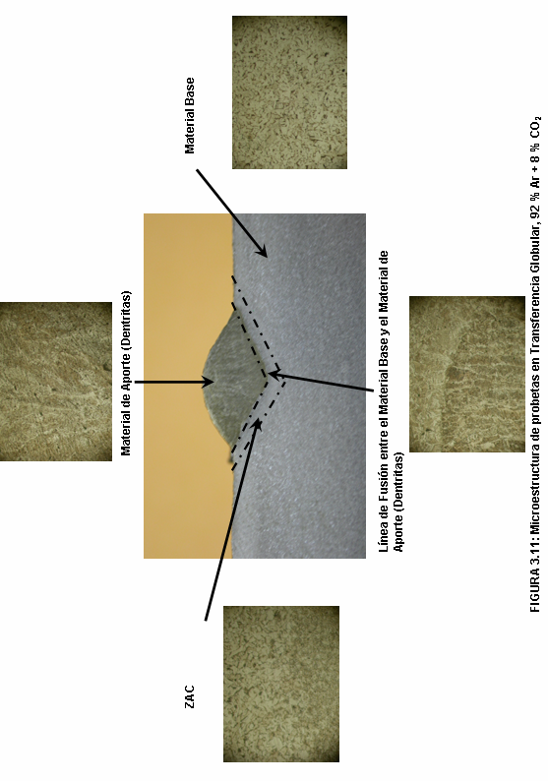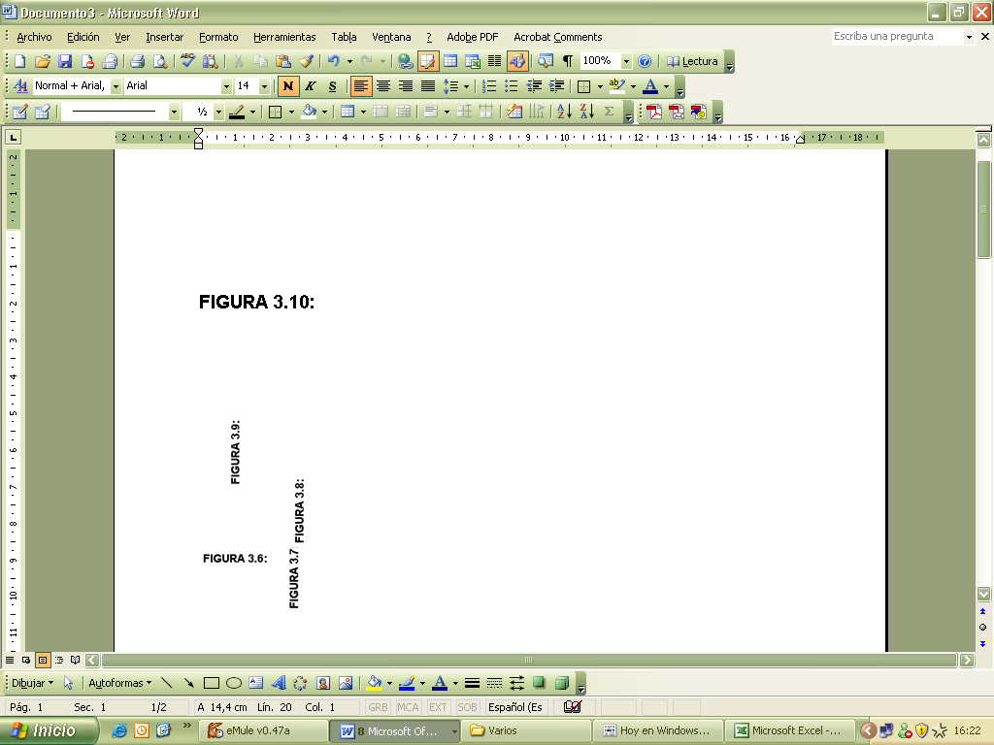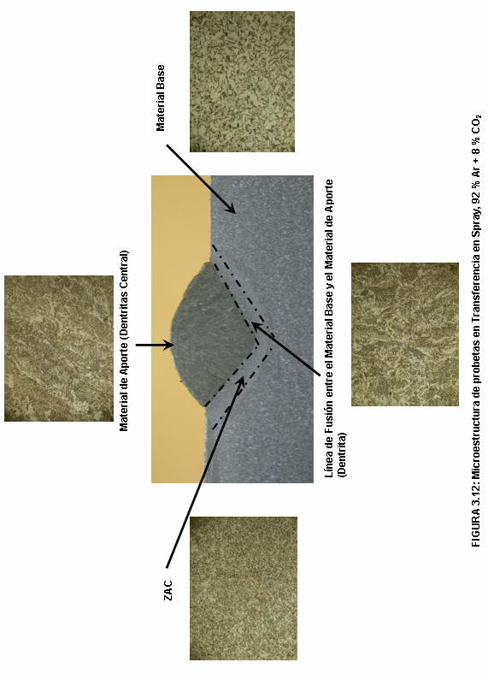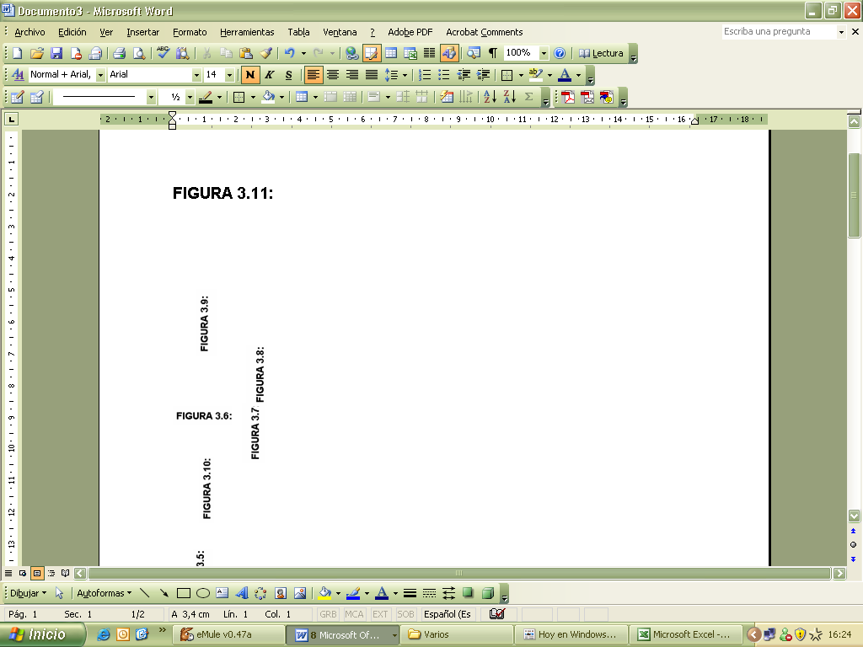

En las Figuras 3.4 hasta la 3.11 podemos apreciar las diferentes microestructuras en cada parte del cordón de soldadura, tomando en cuenta que por ser el mismo material y al estar expuestos a condiciones semejantes sus microestructuras son las mismas, presentado en la Zona de:

*Material de Aporte:* En ellas tenemos la microestructura denominada Dentritas, la cual se puede considerar como granos muy finos formados durante el proceso de soldadura al ser aportado al material base.

*Línea de Fusión entre el Material Base y Material de Aporte:* La microestructura presente son Dentritas alargadas.

*Afectada por el Calor:* La microestructura presenta perlitas y ferritas, debido al proceso de enfriamiento que se da durante el proceso de soldadura. Es decir, la temperatura inicial del proceso de soldadura sobrepasa los 700ºC**,** por lo que el material presenta una microestructura austenítica, la cual al enfriarse lentamente, comienza la transformación. Esta transformación consiste en precipitación de ferrita con pequeñas cantidades de carbono en solución, quedando granos de austenita que se van enriqueciendo paulatinamente en carbono a medida que desciende la temperatura. La austenita se transforma en perlita (ferrita+cementita), teniendo por lo tanto este tipo de microestructuras.

*Material Base:* La microestructura existente en un acero de bajo porcentaje de carbono es de Perlita y Ferrita.

En las macroestructuras podremos ver en las siguientes figuras con certeza, las diferencias existentes en el proceso de soldadura, a través del tamaño de penetración y porcentaje de dilución, los cuales son distintos debido al proceso de transferencia de Calor, teniendo por lo tanto:

**100% CO2**

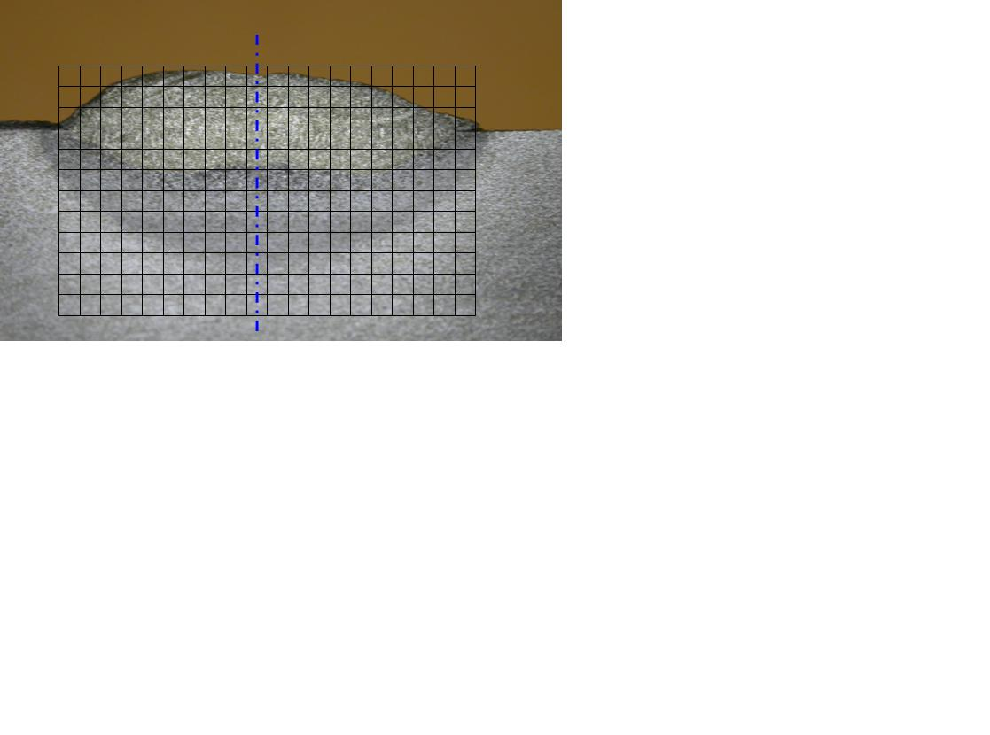

**FIGURA 3.12: Penetración y Dilución de probetas en Transferencia a través de Corto Circuito, 100% CO2.**

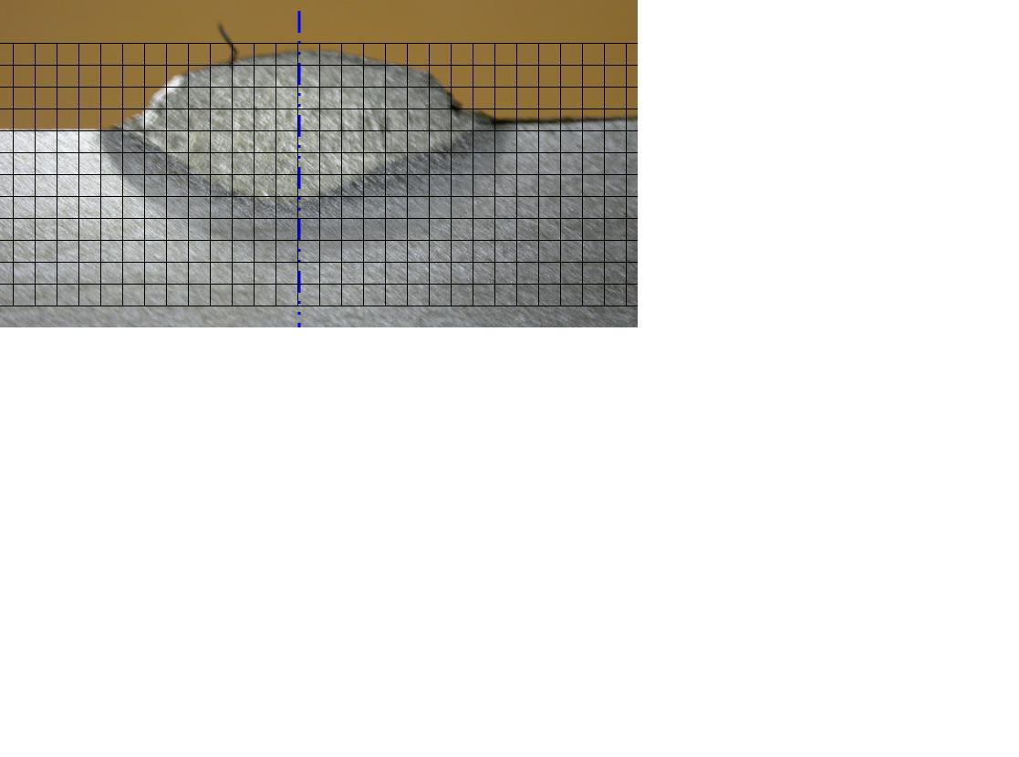

**FIGURA 3.13: Penetración y Dilución de probetas en Transferencia a través de Globular, 100% CO2.**

**80 % Ar + 20 % CO2**

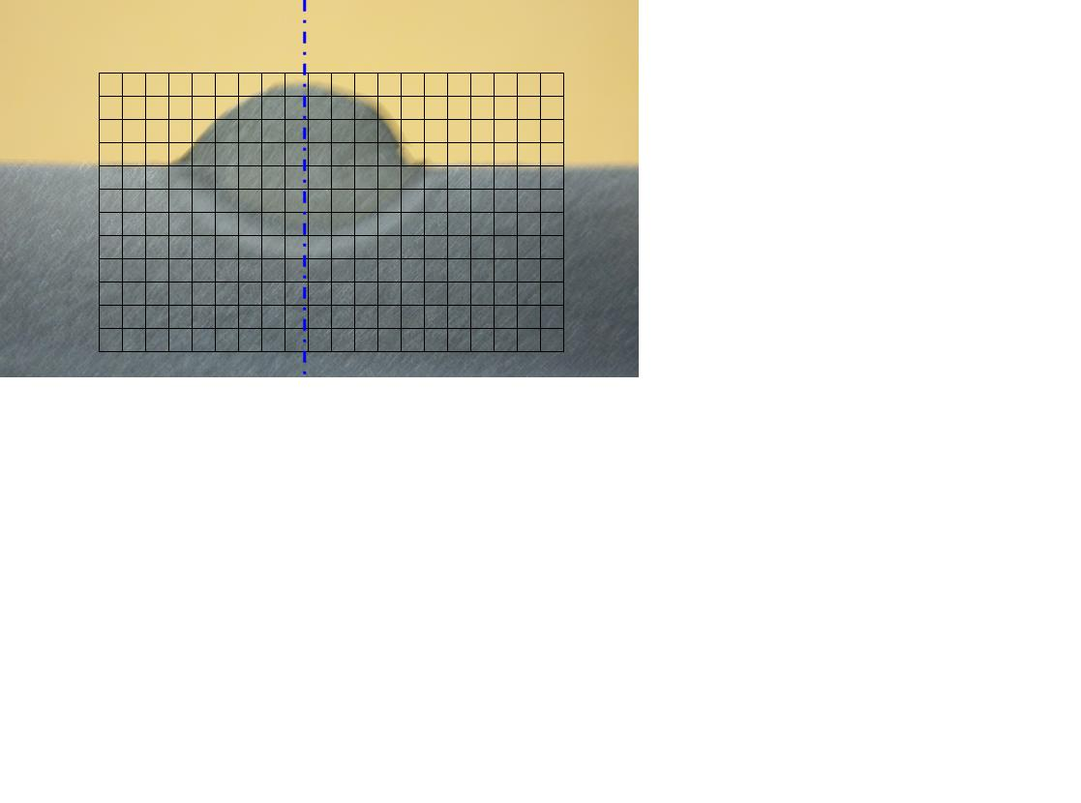

**FIGURA 3.14: Penetración y Dilución de la probeta 80 % Ar + 20 %CO2, en Transferencia en Corto Circuito.**

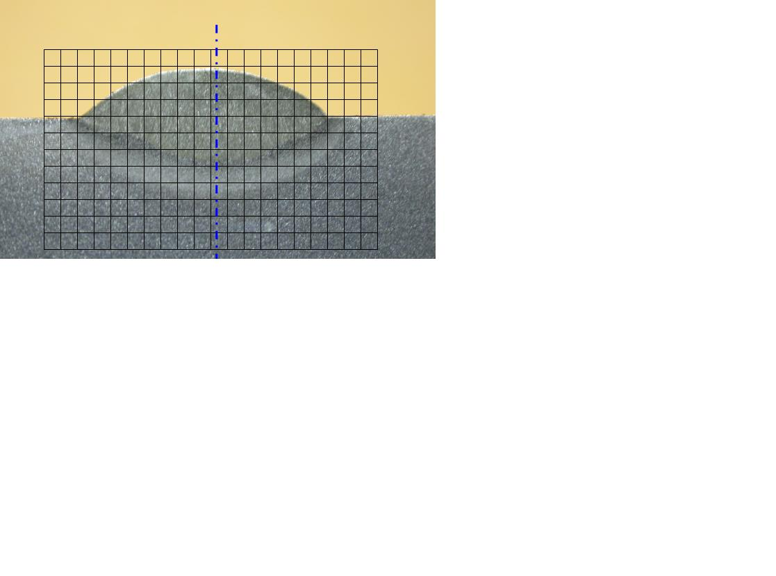

**FIGURA 3.15: Penetración y Dilución de la probeta 80 % Ar + 20 %CO2, en Transferencia Globular.**

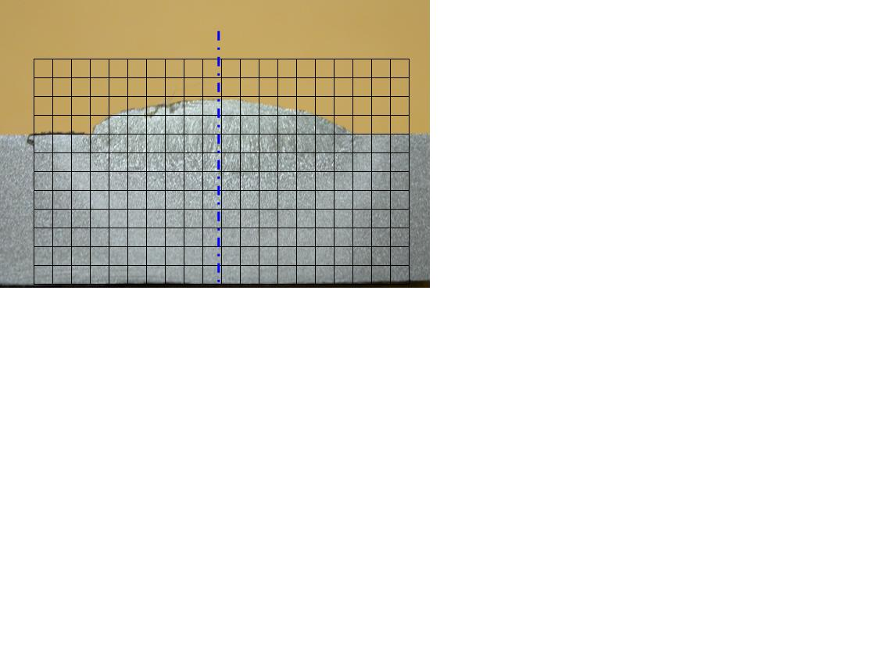

**FIGURA 3.16: Penetración y Dilución de la probeta 80 % Ar + 20 %CO2, en Transferencia Spray.**

**92 % Ar + 8 % CO2**

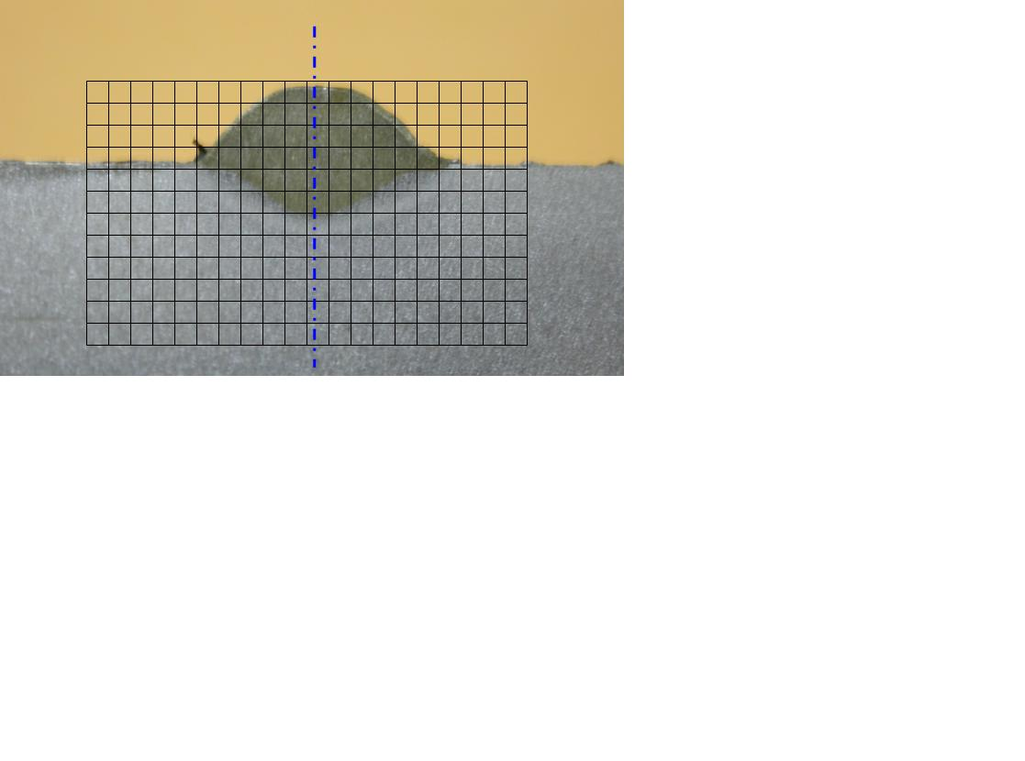

**FIGURA 3.17: Penetración y Dilución de la probeta 92 % Ar + 8 % CO2, en Transferencia en Corto Circuito.**

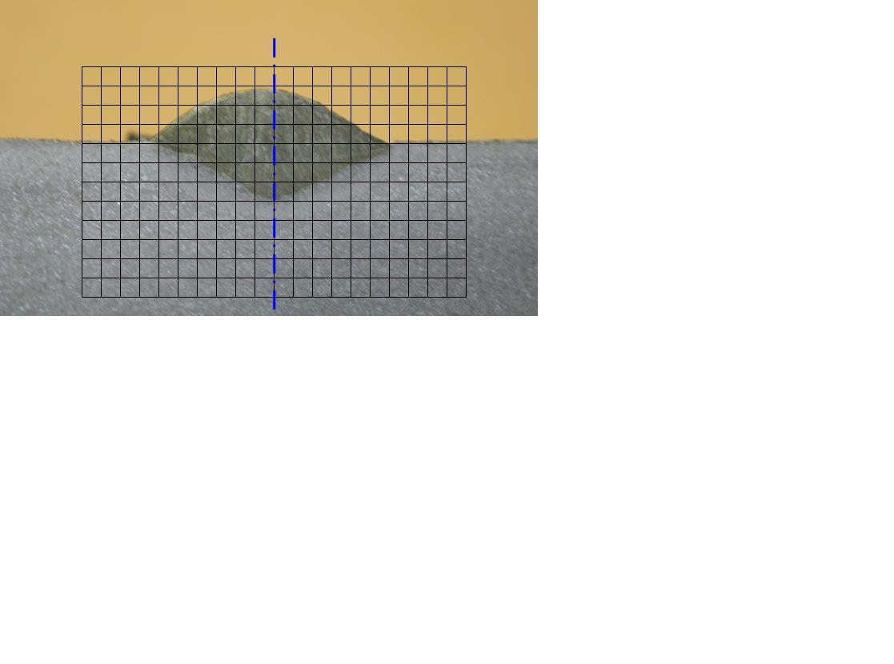

**FIGURA 3.18: Penetración y Dilución de la probeta 92 % Ar + 8 % CO2, en Transferencia Globular.**

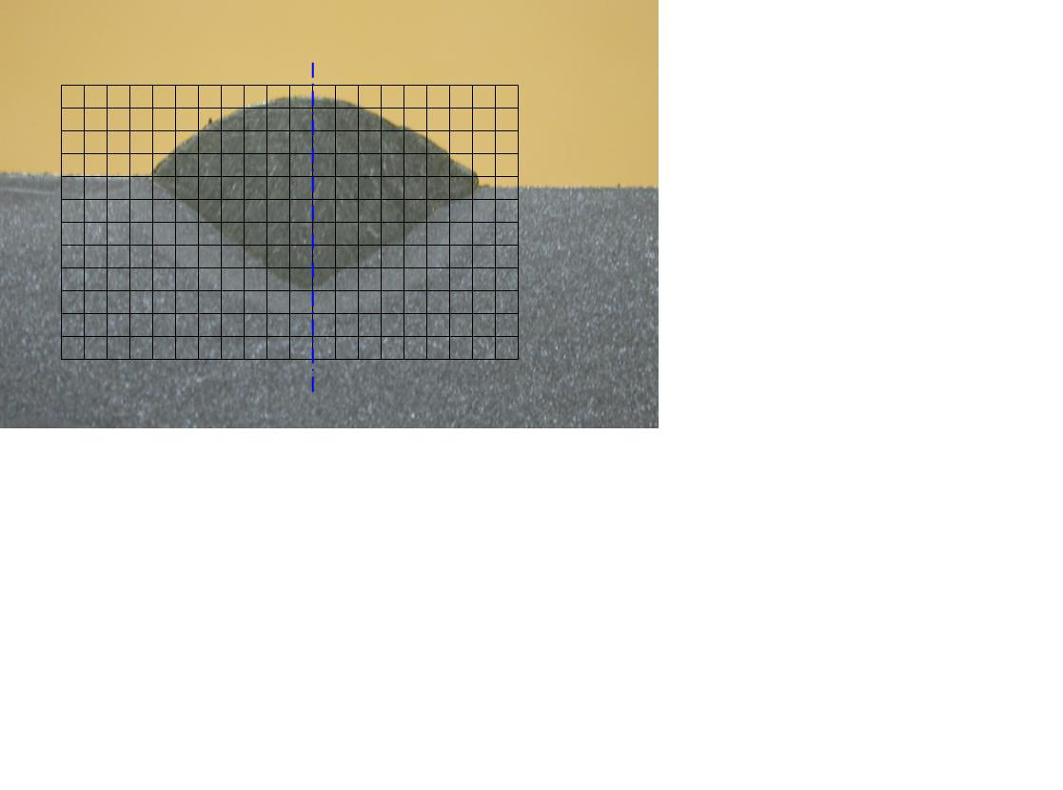

**FIGURA 3.19: Penetración y Dilución de la probeta 92 % Ar + 8 % CO2, en Transferencia Spray.**



**FIGURA 3.20: Gráfico comparativo de la Penetración con las diferentes mezclas de gases y procesos de transferencia.**

A través de las Figuras 3.12 hasta 3.19, podemos apreciar la variación de penetración del material de aporte en el material base, siendo de manera creciente la siguiente: Corto Circuito, Globular y por último Spray. Estos resultados mantienen esta tendencia en la gráfica 3.20, cuyos datos están en la Tabla 5 donde el comportamiento de mayor penetración se da en la transferencia de tipo Spray. Pero, al analizar los tipos de mezclas de gases, estos resultados indican que se da mayor penetración en aquellos donde la mezcla ha sido 80%Ar +20%CO2, cuyos valores están en el rango de 2.03 hasta 3.65 mm. Es importante denotar que todas las transferencias llevadas a cabo con este tipo de mezcla de gases es la que presenta los valores de penetración mayor.



**FIGURA 3.21: Gráfico comparativo de la Dilución con las diferentes mezclas de gases y procesos de transferencia.**

En la Figura 3.21 muestra a través de barras el comportamiento favorable de la mezcla de gases 80% Ar+ 20% CO2, debido a que sus valores obtenidos son los de mayor valor, dando una correspondencia a los resultados de penetración expuestos en la Figura 3.20, confirmando así la relación del % de Dilución con respecto a la penetración, como se indicó al inició en la Sección 3.1. Estos datos lo pueden ubicar en la Tabla 5.

**3.3 PROPIEDADES MECANICAS Y DUREZA**

Las propiedades mecánicas que se analizaron de acuerdo a los procesos no precalificados para Corto Circuito, regidos por la Norma AWS D1.1, Capítulo 4 Sección 8 fueron las siguientes:

* + *Resistencia a la tracción.*

Para el desarrollo de esta prueba se tomó como referencia la Norma AWS D1.1. Se trabajó con un acero ASTM A36, condiciones ambientales, con una velocidad de operación de 10 mm/min. Resultados expuestos en Tabla 6.

* + *Ductilidad (doblado).*

Para el desarrollo de esta prueba se tomó como referencia la Norma AWS D1.1. Se trabajó con un acero ASTM A36, condiciones ambientales, con una velocidad de operación de 10 mm/min. Resultados expuestos en la Tabla 7.

La tabla 6 y 7 nos indican que las muestras con 100% CO2 y 80% Ar + 20% CO2 pasaron las pruebas con resultados considerables, pero la muestra con 92% Ar + 8% CO2 fallaron, se rompieron las muestras durante el procedimiento ocasionado por el exceso de porosidad que presentaban.

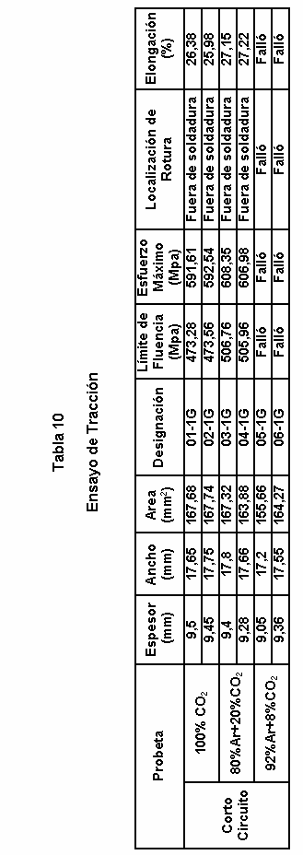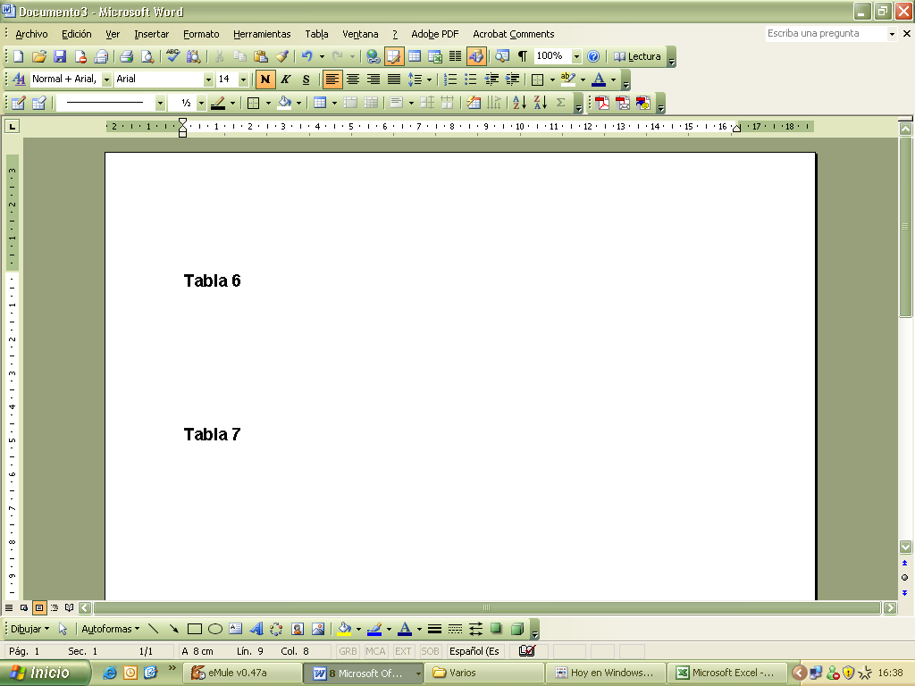

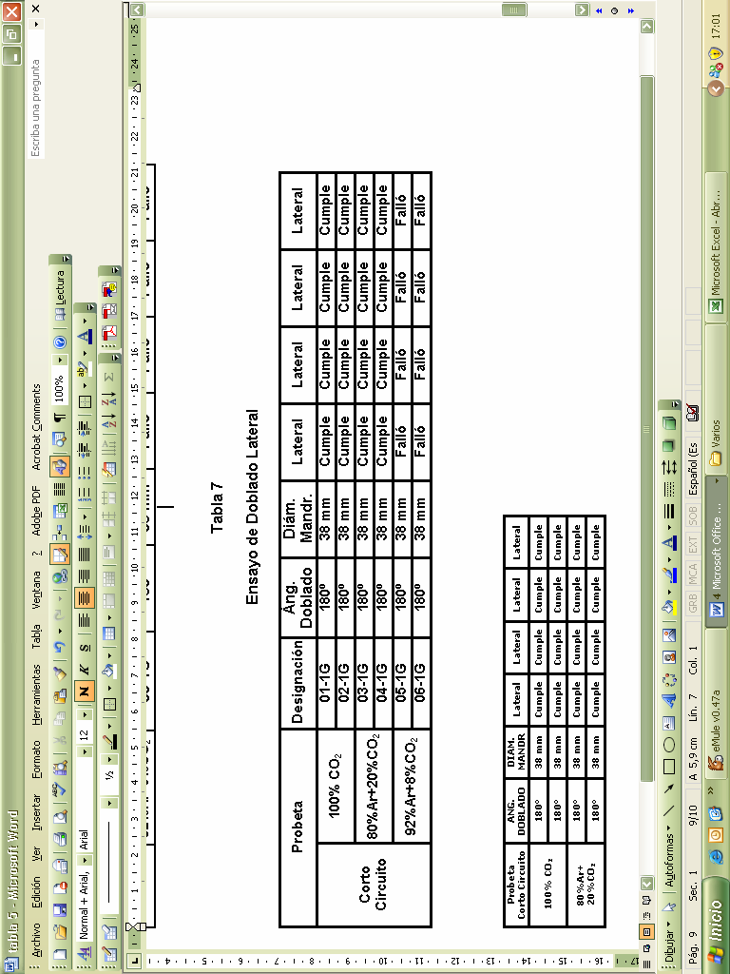

*º*

*Dureza:* Se define como su resistencia a la identación permanente. Un material con buena dureza es resistente al desgaste y al rayado. Las muestras fueron sometidas a este tipo de pruebas, bajo recomendaciones de un proceso precalificado en la Norma AWS D1.1.

**Procedimiento para el Ensayo de Dureza Rockwell:**

1. Preparar la probeta, la cual consiste en dejar sus caras paralelas.
2. Preparar el equipo de Ensayo para dureza Rockwell, de acuerdo al material, siendo en este caso ASTM A36, cuyo rango de dureza debe estar en HRB, por lo que se requerirá el identador 1/16” y una carga de 100 kg.
3. Colocar la probeta en la base para tomar sus lecturas respectivas, a distancias conocidas.
4. Realizar la lectura de datos.

Se aprecia en las siguientes figuras los resultados de dureza con sus respectivas distancias:

**Transferencia en Corto Circuito**

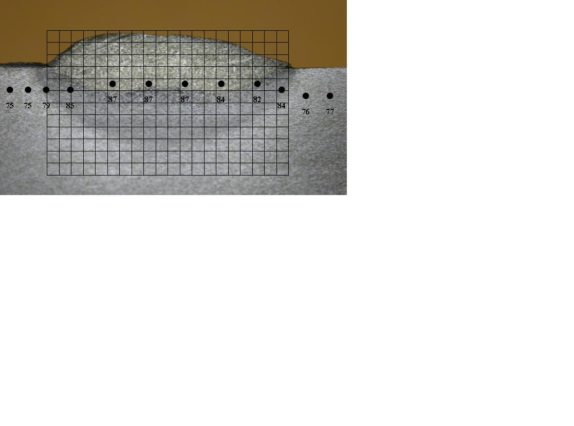

**FIGURA 3.22: Método de Transferencia Corto Circuito con 100% CO2**

**Tabla 8**

**Dureza: Corto Circuito 100% CO2**

|  |  |
| --- | --- |
| **Distancia**  **(mm)** | **Dureza**  **(RHB)** |
| **-11,6** | **75** |
| **-10** | **79** |
| **-8** | **85** |
| **-4,7** | **87** |
| **-1,6** | **87** |
| **1,25** | **87** |
| **4,2** | **84** |
| **7,2** | **82** |
| **9,25** | **84** |
| **11,2** | **76** |

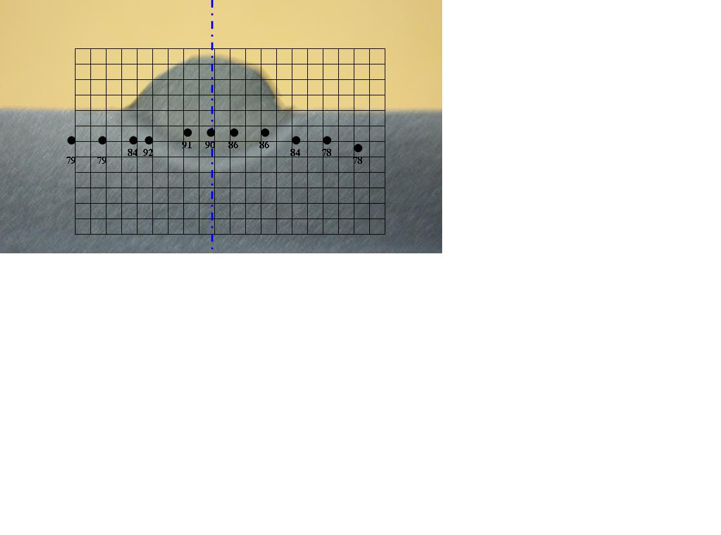

**FIGURA 3.23: Método de Transferencia Corto Circuito con 80% Ar + 20% CO2**

**Tabla 9**

**Dureza: Corto Circuito 80% Ar + 20% CO2**

|  |  |
| --- | --- |
| **Distancia (mm)** | **Dureza (RHB)** |
| **-9,15** | **79** |
| **-7,15** | **79** |
| **-5,2** | **84** |
| **-4,2** | **92** |
| **-1,8** | **91** |
| **0** | **90** |
| **1,15** | **86** |
| **3,1** | **86** |
| **5,2** | **84** |
| **7,1** | **78** |
| **9,15** | **78** |

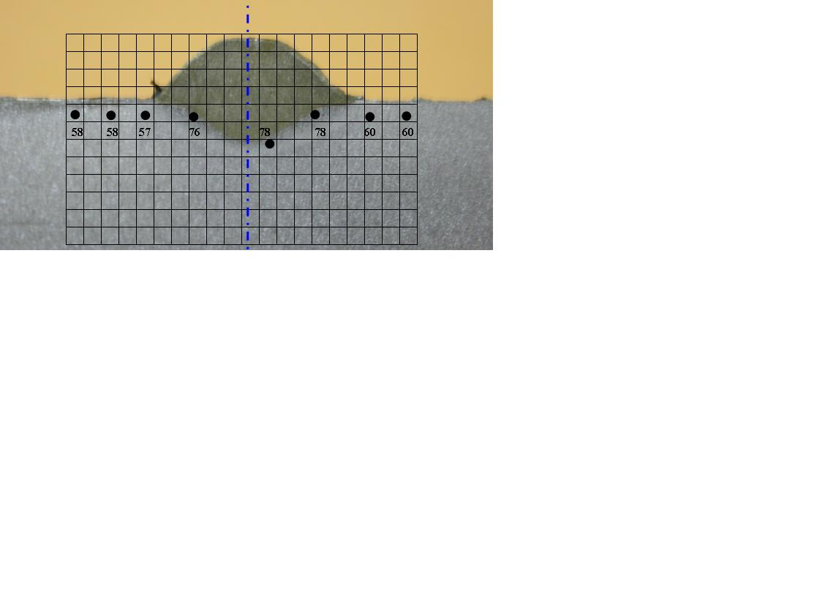

**FIGURA 3.24: Método de Transferencia Corto Circuito con 92% Ar + 8% CO2**

**Tabla 10**

**Dureza: Corto Circuito 92% Ar + 8% CO2**

|  |  |
| --- | --- |
| **Distancia (mm)** | **Dureza (RHB)** |
| **-7,5** | **58** |
| **-5,5** | **57** |
| **-2,5** | **76** |
| **2,25** | **78** |
| **4** | **78** |
| **6,4** | **60** |



**FIGURA 3.25: Gráfico comparativo de la Dureza en las diferentes mezclas de gases en el proceso de transferencia por Corto Circuito.**

Mediante estas curvas expuestas en la Figura 3.25, tenemos un comportamiento más estable en la dureza a través de la mezcla 100% CO2, presentando valores muy cercanos entre sí. Con respecto a la curva de mezcla de 92% Ar + 8% CO2 estos valores se dispersan muchos, indicándonos que en el Material de Aporte es donde se encuentra mayor dureza que en las partes adyacentes. Por último tenemos la curva de mezcla 80% Ar +20% CO2, presentando una variaciones altas y bajas donde se encuentra el Material de Aporte, las cuales deberían presentar valores semejantes y con pocas variaciones, por ser el mismo material.

**Transferencia Globular**

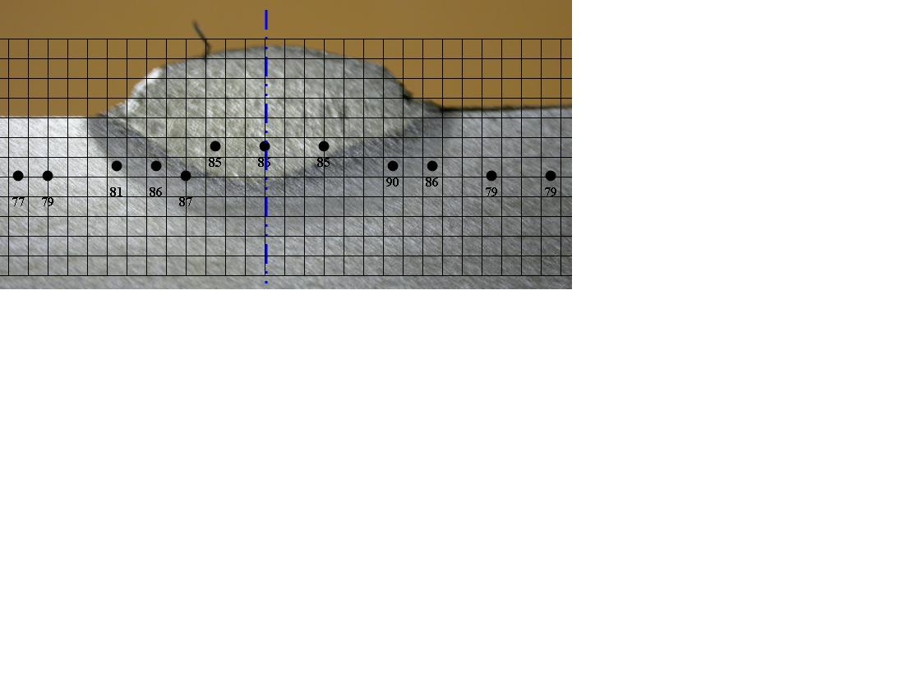

**FIGURA 3.26: Método de Transferencia Globular con 100% CO2**

**Tabla 11**

**Dureza: Globular 100% CO2**

|  |  |
| --- | --- |
| **Distancia (mm)** | **Dureza (RHB)** |
| **-10** | **79** |
| **-7,5** | **81** |
| **-5,75** | **86** |
| **-4** | **87** |
| **-2,6** | **85** |
| **0** | **86** |
| **3** | **85** |
| **6** | **90** |
| **7,8** | **86** |
| **11** | **79** |

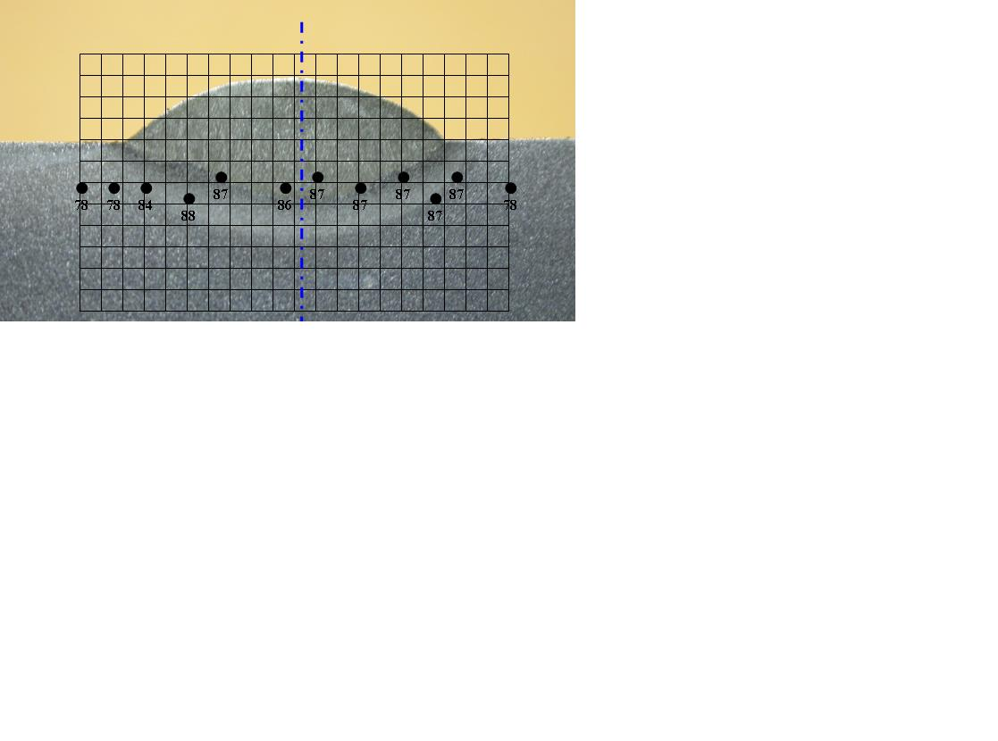

**FIGURA 3.27: Método de Transferencia Globular con 80% Ar + 20% CO2**

**Tabla 12**

**Dureza: Globular 80% Ar + 20% CO2**

|  |  |
| --- | --- |
| **Distancia (mm)** | **Dureza (RHB)** |
| **-10,8** | **78** |
| **-9,15** | **78** |
| **-7,9** | **84** |
| **-5,9** | **88** |
| **-4,15** | **87** |
| **-1,25** | **86** |
| **0** | **87** |
| **2** | **87** |
| **4,15** | **87** |
| **5,2** | **87** |
| **6,9** | **87** |
| **7,9** | **87** |
| **9,1** | **78** |

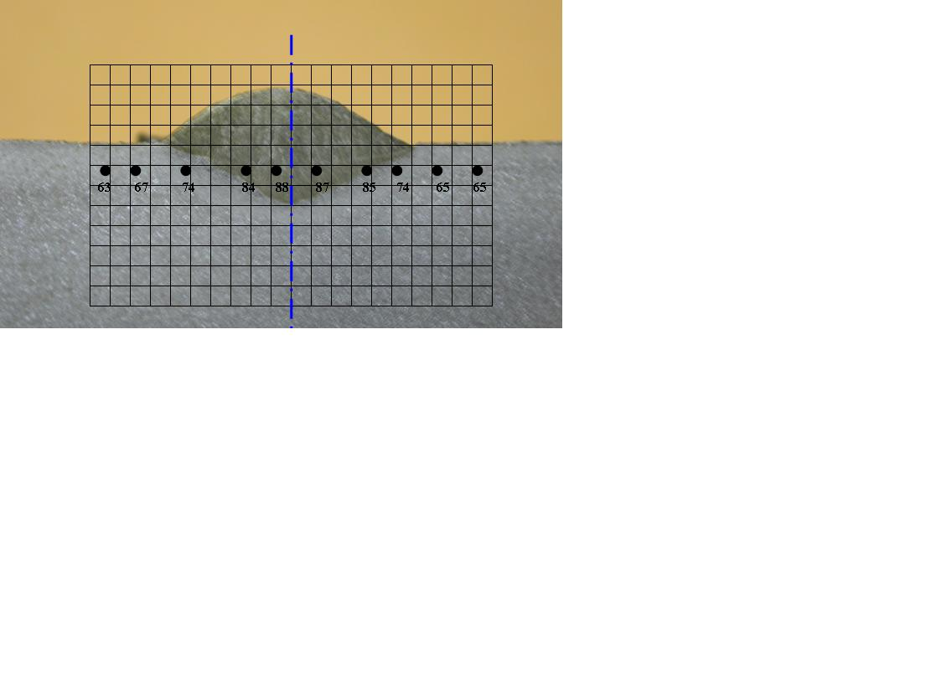

**FIGURA 3.28: Método de Transferencia Globular con 92% Ar + 8% CO2**

**Tabla 13**

**Dureza: Globular 92% Ar + 8% CO2**

|  |  |
| --- | --- |
| **Distancia (mm)** | **Dureza (RHB)** |
| **-9,2** | **67** |
| **-7,8** | **67** |
| **-5,15** | **74** |
| **-2,2** | **84** |
| **-0,8** | **88** |
| **1,2** | **87** |
| **3,85** | **85** |
| **5,15** | **74** |
| **7,1** | **65** |
| **9,1** | **65** |



**FIGURA 3.29: Gráfico comparativo de la Dureza en las diferentes mezclas de gases en el proceso de transferencia Globular.**

En la figura 3.29 presenta en la curva de 80% Ar +20% CO2 más estabilidad de dureza en las diferentes zonas del cordón del soldadura, incluso superando al del material base, a esta combinación de gases le sigue el de 100% CO2, y por último el 92% Ar + 8% CO2, cuyos valores de dureza son más distantes en la Zona de Material de Aporte con respecto al resto de las zonas.



**FIGURA 3.30: Método de Transferencia Globular con 80% Ar +**

**20% CO2**

**Tabla 14**

**Dureza: Globular 80% Ar + 20% CO2**

|  |  |
| --- | --- |
| **Distancia (mm)** | **Dureza (RHB)** |
| **-9** | **74** |
| **-7,1** | **76** |
| **-6,8** | **79** |
| **-5** | **79** |
| **-3,9** | **76** |
| **-1,6** | **76** |
| **0** | **76** |
| **1,1** | **76** |
| **2,8** | **76** |
| **4,1** | **78** |
| **5,9** | **79** |
| **7,1** | **76** |
| **8,15** | **74** |



**FIGURA 3.31: Método de Transferencia Globular con 92% Ar + 8% CO2**

**Tabla 15**

**Dureza: Globular 92% Ar + 8% CO2**

|  |  |
| --- | --- |
| **Distancia (mm)** | **Dureza (RHB)** |
| **-9** | **65** |
| **-7,9** | **64** |
| **-6,85** | **64** |
| **-5,2** | **70** |
| **-3,15** | **80** |
| **-1,2** | **83** |
| **0,2** | **85** |
| **1,8** | **85** |
| **3,2** | **84** |
| **5,2** | **73** |
| **6,8** | **66** |
| **8,2** | **65** |



**FIGURA 3.32: Gráfico comparativo de la Dureza en las diferentes mezclas de gases en el proceso de transferencia Spray.**

En la Figura 3.32, la curva de 80% Ar +20% CO2, no tiene un comportamiento favorable de la dureza en el cordón, debido a que sus resultados indican una caída de esta en la Zona de Material de Aporte, donde al menos debe presentar características semejantes, indicando con ellos defectos en esta mezcla de gas. En cambio en la mezcla 92% Ar + 8% CO2, su dureza tiende a ser mayor en la Zona de Material Aporte mejorando la del Material Base, sin embargo existe el riesgo de la presencia de fragilidad en esta parte del cordón de soldadura, propiedad que no es la deseada durante un proceso de soldadura.

**3.4 CALIDAD DE LAS SOLDADURAS CON ENSAYOS NO DESTRUC- TIVOS**

**Inspección visual**

Para realizar el estudio de Inspección visual nos basaremos como referencia en la Norma AWS D1.1, Capítulo 6 referente a Inspección, Parte C: Criterio de Aceptación, de la Sección 6.9, donde nos indica que toda soldadura debe ser inspeccionada visualmente y debe presentar criterio de aceptabilidad si cumple con la Tabla 6.1 (Apéndice I).

El desarrollo de inspección visual se realiza desde la preparación del material base, durante el desarrollo del proceso de soldadura hasta obtener finalmente el acabado del cordón de soldadura, el cual pasará a realizarse medidas del mismo con una Regla en unidades de milímetros, y un Medidor Bridgecam de Marca Gage.

Es importante indicar que los resultados en las diferentes probetas no mostraron defectos por Socavación, ni exceso de reforzamiento, cumpliendo así lo estipulado por la Norma AWS D1.1, según la Tabla 6.1 indicado anteriormente.

**Rayos X**

Según la Norma AWS D1.1 se establece que durante el proceso de GMAW en Corto Circuito se debe hacer pruebas de Ensayos No Destructivos para ver la calidad del cordón de soldadura, debido a que no se encuentra como un Proceso Pre-Calificado, en su Capítulo 3, Sección 3.2. Por lo tanto, a continuación analizaremos sus radiografías.

Para la preparación de las radiografías de los cordones de soldadura, se debe:

1. Colocar las probetas en el Equipo ERESCO ES2,
2. Operar con una radiación de 2 mA x 5 minutos.
3. Realizar el análisis de los cordones a través de las radiografías.

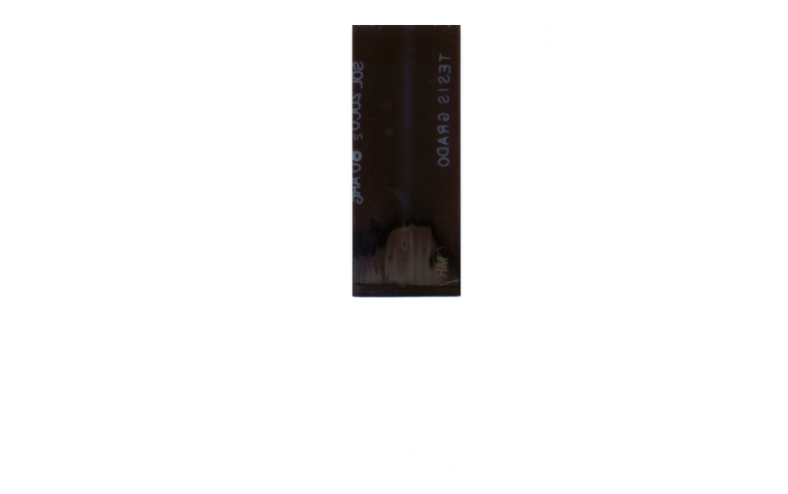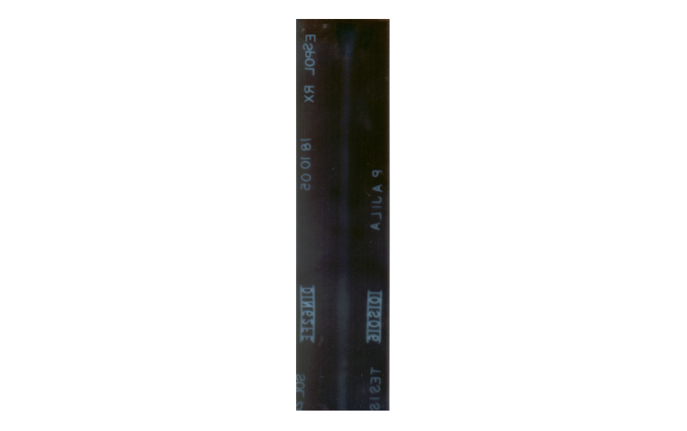

**FIGURA 3.33: Radiografía de la Muestra con 100% CO2**

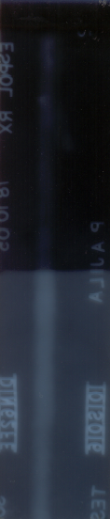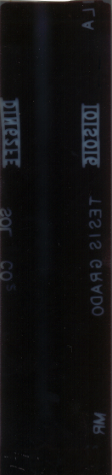

**FIGURA 3.34: Radiografía de la Muestra con 80% Ar +20% CO2**

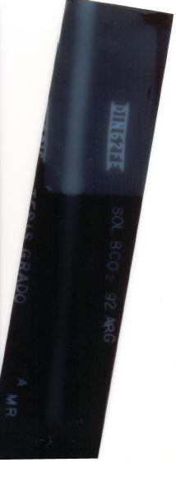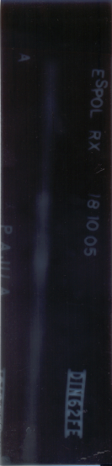

**FIGURA 3.35: Radiografía de la Muestra con 92% Ar +8% CO2**

De manera general, las radiografías presentaron en los cordones de soldadura Porosidad, siendo el orden de menor presencia de la misma el siguiente: 100% CO2, 80% Ar + 20% CO2, y por último de mayor contenido de la misma 92% Ar + 8% CO2, confirmando con estos resultados los fallos conseguidos en las pruebas de Tracción y Doblado. Estos defectos de porosidad tienen su origen debido a diferentes factores operativos o climáticos, los cuales no permitieron una fluidez eficiente durante el proceso de soldadura.

**3.5 ANALISIS DE COSTOS**

Para la realización del análisis de Costo nos basaremos en el Software perteneciente a la Compañía INDURA, el cual me indica Consumibles, Tiempo y Mano de Obra, parámetros analizados en la Sección 1.6 de esta tesis.

A continuación se presenta los resultados obtenidos una vez ejecutado el programa de costos:

**Transferencia en Corto Circuito:**

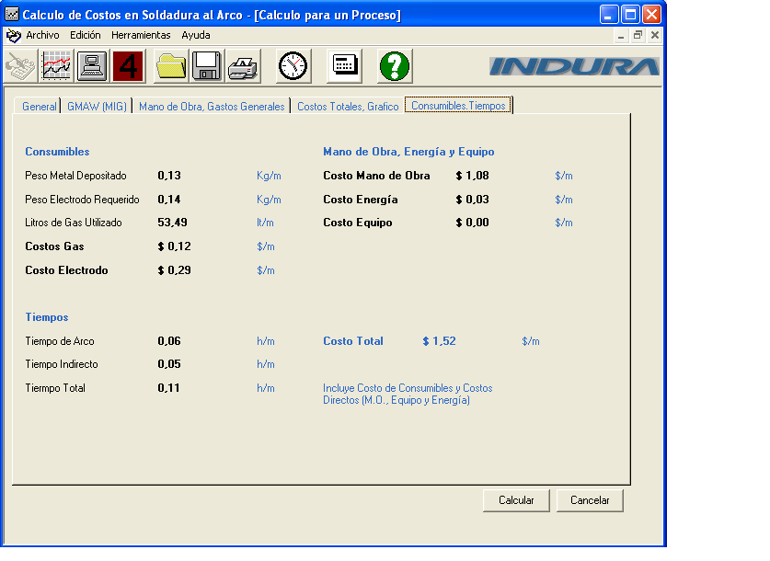

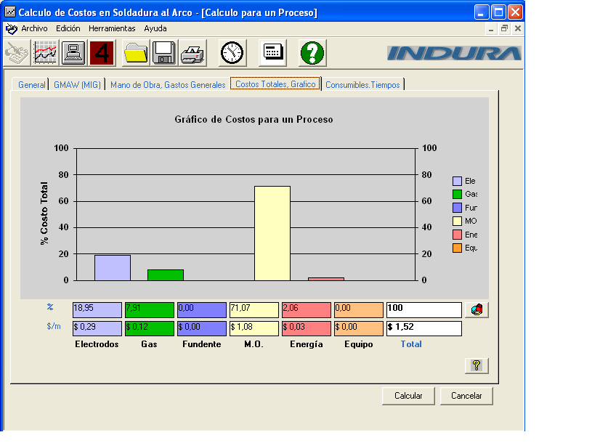**FIGURA 3.36: Cálculo de Costos de Soldadura 100% CO2 (Corto Circuito)**

**FIGURA 3.37: Presentación Gráfica de Costos de Soldadura 100% CO2 (Corto Circuito)**

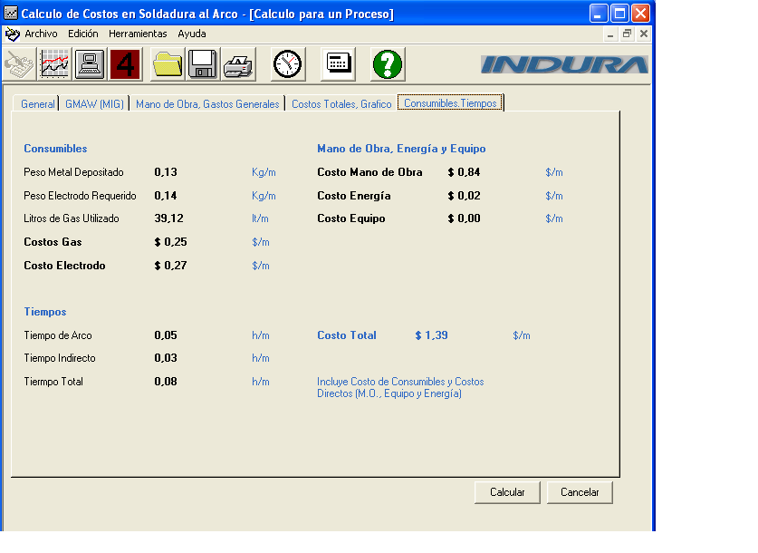

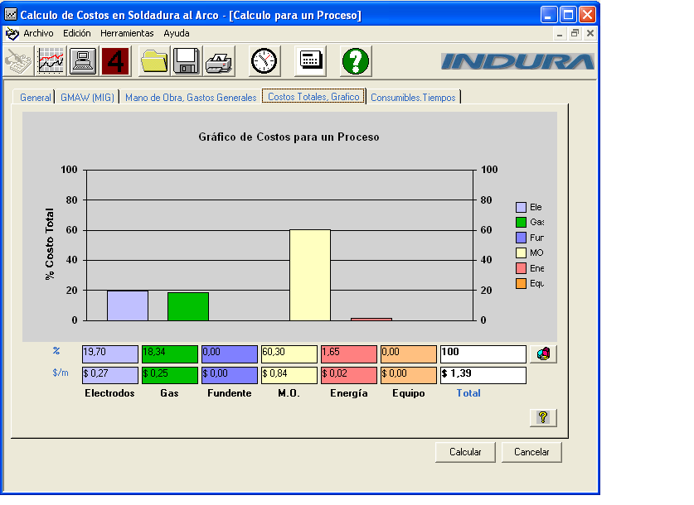**FIGURA 3.38:** **Cálculo de Costos de Soldadura 80% Ar + 20% CO2 (Corto Circuito)**

**FIGURA 3.39: Presentación Gráfica de Costos de Soldadura 80% Ar + 20% CO2 (Corto Circuito)**

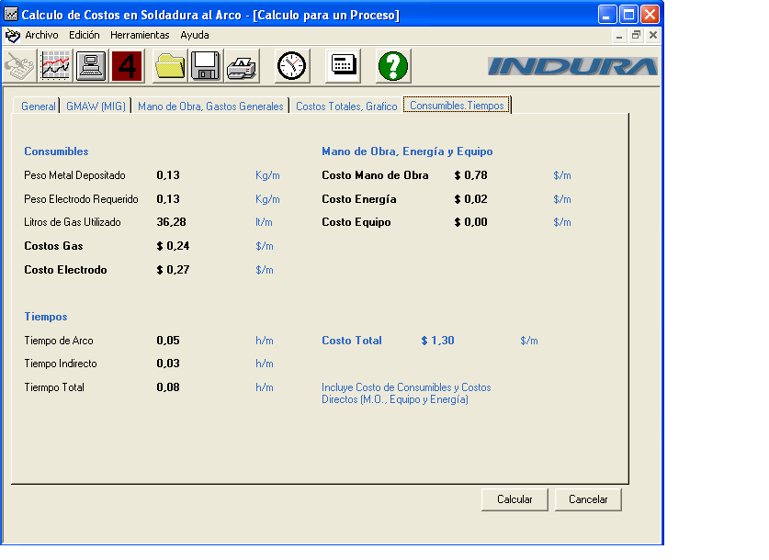

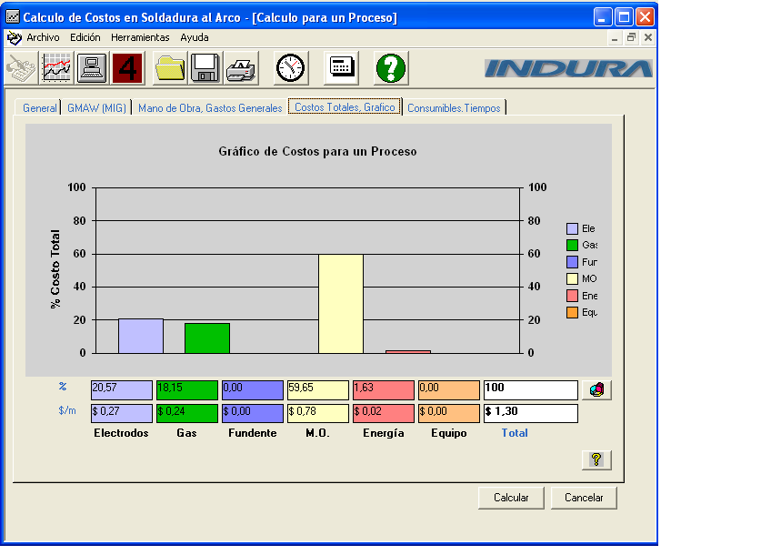**FIGURA 3.40:** **Cálculo de Costos de Soldadura 92% Ar + 8% CO2 (Corto Circuito)**

**FIGURA 3.41: Presentación Gráfica de Costos de Soldadura 92% Ar + 8% CO2 (Corto Circuito)**

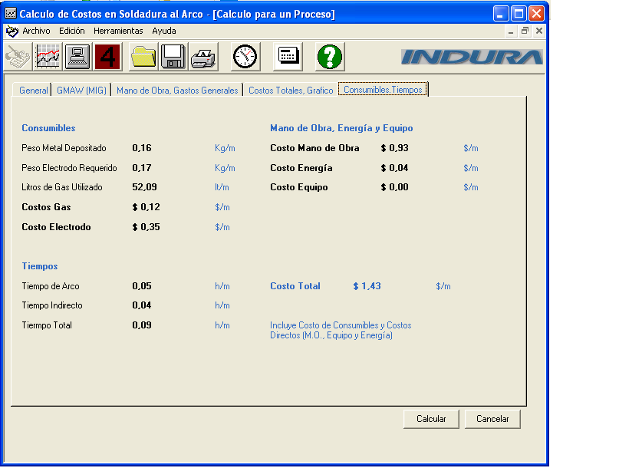**Transferencia Globular:**

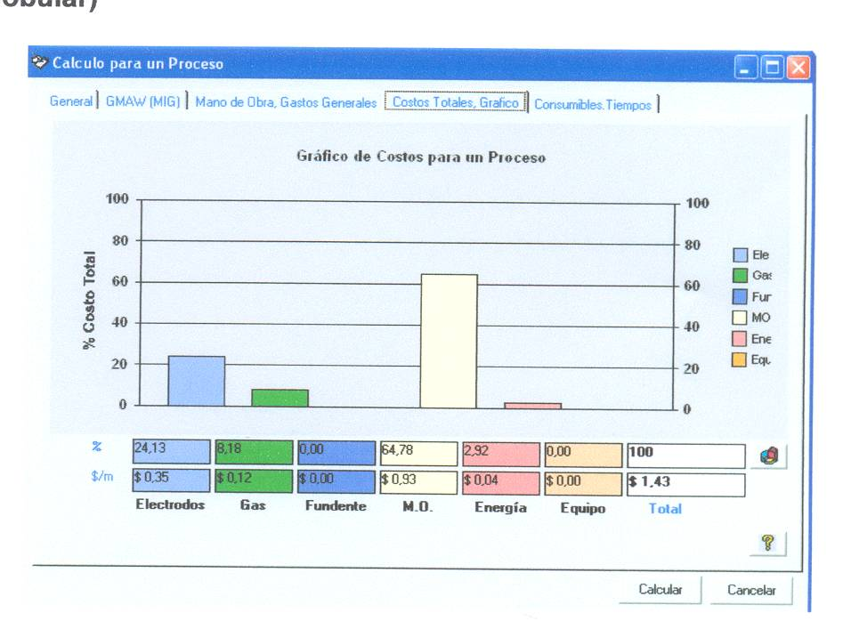**FIGURA 3.42: Cálculo de Costos de Soldadura 100% CO2 (Globular)**

**FIGURA 3.43: Presentación Gráfica de Costos de Soldadura 100% CO2 (Globular)**

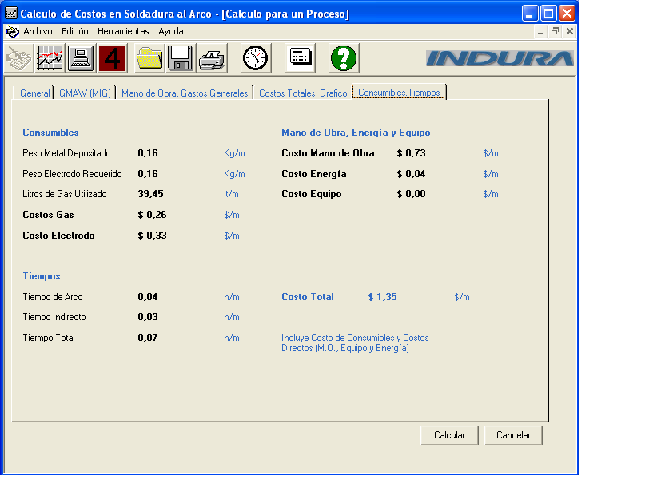

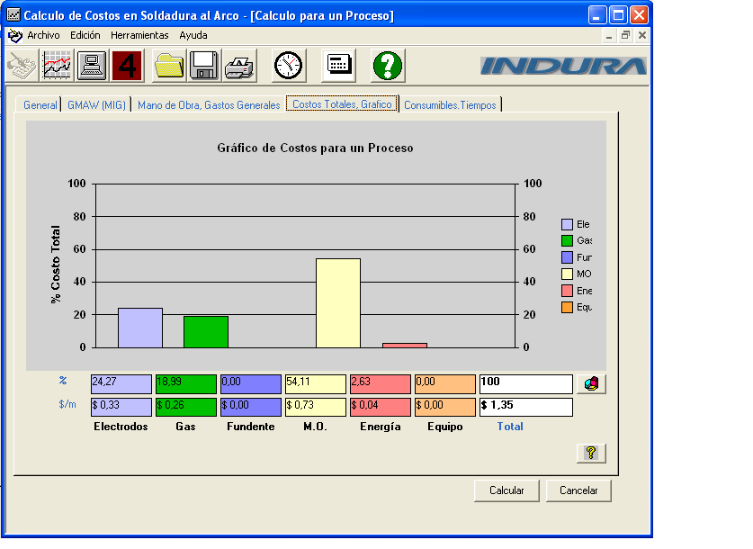**FIGURA 3.44:** **Cálculo de Costos de Soldadura 80% Ar + 20% CO2 (Globular)**

**FIGURA 3.45: Presentación Gráfica de Costos de Soldadura 80% Ar + 20% CO2 (Globular)**

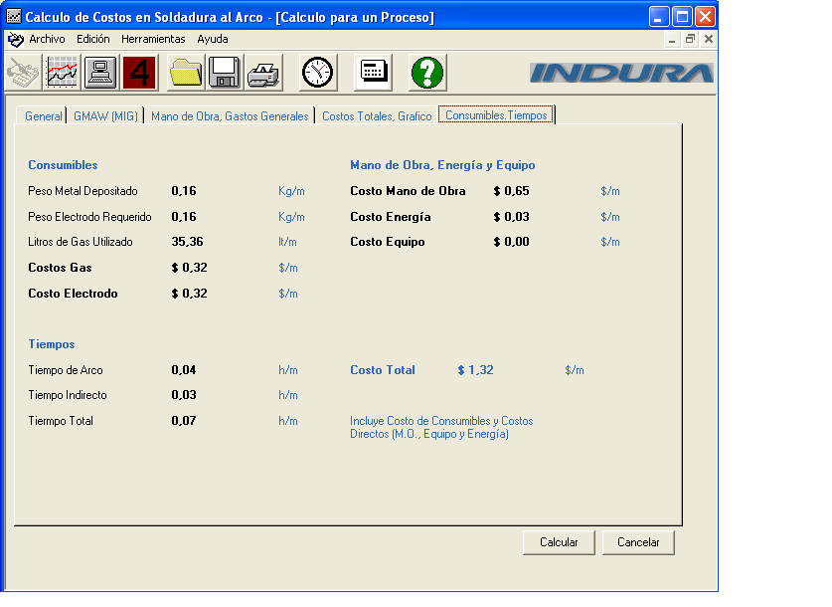

**FIGURA 3.46:** **Cálculo de Costos de Soldadura 92% Ar + 8% CO2 (Globular)**

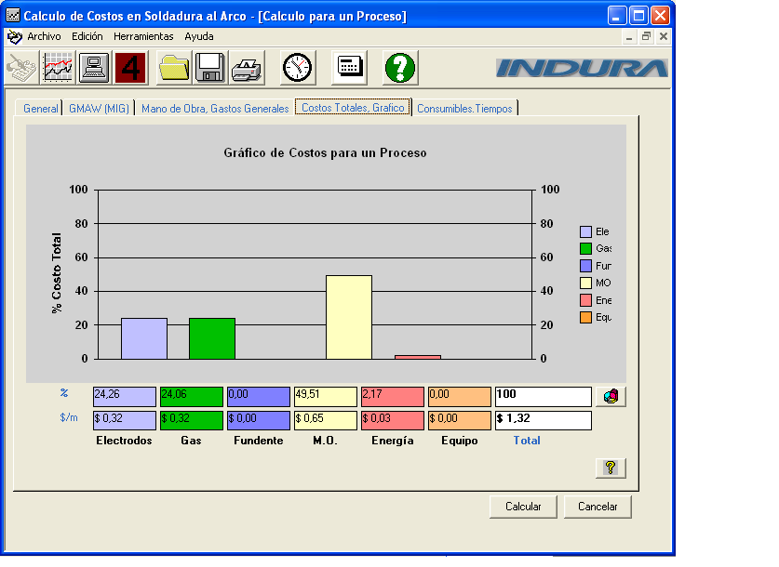

**FIGURA 3.47:** **Presentación Gráfica de Costos de Soldadura 92% Ar + 8% CO2 (Globular)**

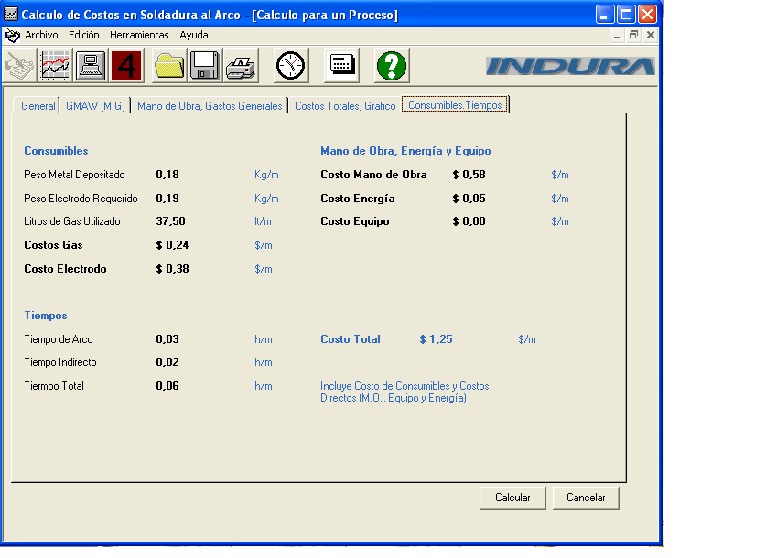**Transferencia Spray:**

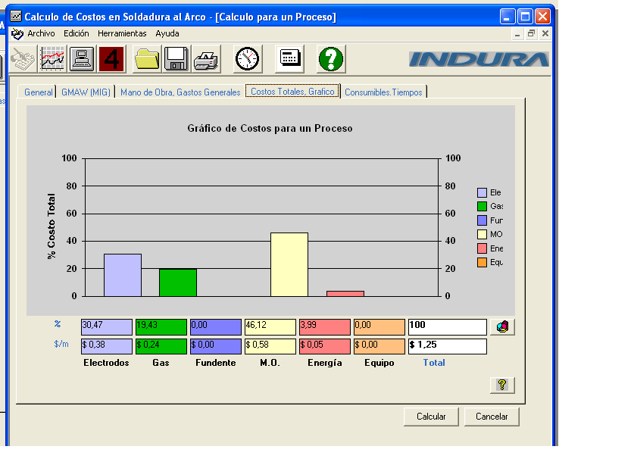**FIGURA 3.48:** **Cálculo de Costos de Soldadura 80% Ar + 20% CO2 (Spray)**

**FIGURA 3.49:** **Presentación Gráfica de Costos de Soldadura 80% Ar + 20% CO2 (Spray)**

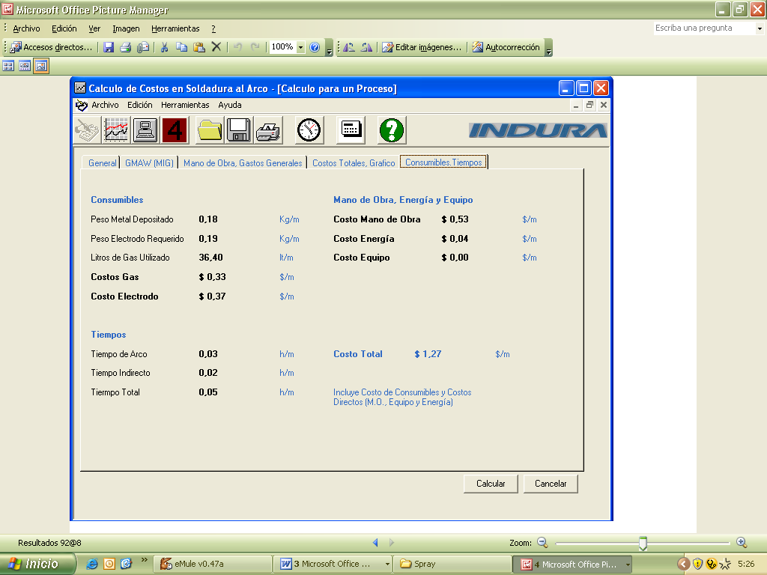

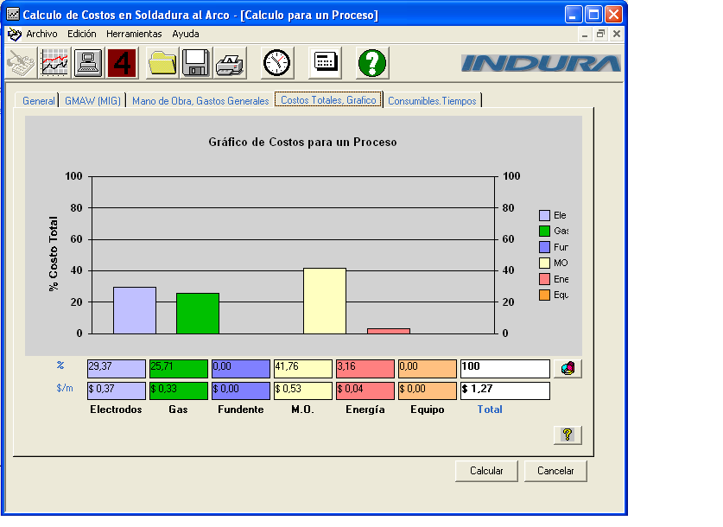**FIGURA 3.50:** **Cálculo de Costos de Soldadura 92% Ar + 8% CO2 (Spray)**

**FIGURA 3.51:** **Presentación Gráfica de Costos de Soldadura 92% Ar + 8% CO2 (Spray)**



**FIGURA 3.52: Cuadro Comparativo de Costos.**

En el cuadro de la Figura 3.52 apreciamos que el Método de Transferencia Spray resulta ser el proceso más económico a nivel industrial, resultados que son corroborados por las diferentes pruebas analizadas anteriormente.